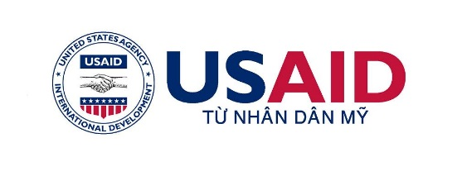 |  | 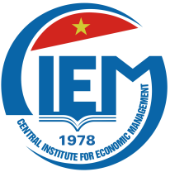

HỘI THẢO

THỰC HIỆN NGHỊ QUYẾT 19 CỦA CHÍNH PHỦ:
ĐƠN GIẢN HÓA THỦ TỤC QUẢN LÝ CHUYÊN NGÀNH
ĐỐI VỚI HÀNG HÓA XUẤT NHẬP KHẨU

Địa điểm: Hội trường lớn nhà D - Viện Nghiên cứu quản lý kinh tế Trung ương
68 Phan Đình Phùng, Hà Nội
Thời gian: 08h30-11h45, thứ Sáu, ngày 10 tháng 10 năm 2014

Mục tiêu hội thảo:
- Tình hình thực hiện cải cách thủ tục hành chính đối với hoạt động thương mại hàng hóa qua biên giới theo yêu cầu của Nghị quyết 19;
- Thảo luận về thủ tục quản lý chuyên ngành đối với hàng hóa xuất nhập khẩu;
- Thảo luận về các biện pháp cải cách thủ tục hành chính đối với hoạt động thương mại hàng hóa qua biên giới & Đơn giản hóa thủ tục quản lý chuyên ngành đối với hàng hóa xuất nhập khẩu.

Thời gian | Nội dung | Người trình bày
08:00 - 08:30 | Đăng ký đại biểu
08:30 - 08:40 | Phát biểu khai mạc | - TS. Nguyễn Đình Cung, Viện trưởng, Viện Nghiên cứu quản lý kinh tế Trung ương (CIEM)  - Đại diện USAID Việt Nam/Dự án Quản trị nhà nước nhằm Tăng trưởng Toàn diện (USAID GIG)
08:40 - 09:00 | Tình hình thực hiện cải cách thủ tục hành chính đối với hoạt động thương mại hàng hóa qua biên giới và yêu cầu đơn giản hóa thủ tục quản lý chuyên ngành đối với hàng hóa xuất nhập khẩu | - Bà Đặng Bình An, Chuyên gia tư vấn, Dự án USAID GIG (Nguyên Tổng cục phó Tổng cục Hải quan, Nguyên Tổng Cục phó Tổng Cục thuế)
09:00 – 10:15 | Thủ tục quản lý chuyên ngành đối với hàng hóa xuất nhập khẩu | - Đại diện Cục giám sát và quản lý hải quan, Tổng cục hải quan  - Đại diện Cục an toàn thực phẩm, Bộ Y tế  - Đại diện Cục xuất nhập khẩu, Bộ Công thương  - Đại diện Trung tâm xác nhận chứng từ thương mại, VCCI  - Đại diện Cục quản lý chất lượng sản phẩm, hàng hóa, Bộ Khoa học công nghệ  - Đại diện Cục quản lý chất lượng nông lâm sản, thủy sản và nghề muối, Bộ nông nghiệp và phát triển nông thôn
10:15 - 10:30 | Nghỉ giải lao
Thảo luận về thủ tục quản lý chuyên ngành đối với hàng hóa xuất nhập khẩu
Điều hành thảo luận:
- TS. Nguyễn Đình Cung, Viện trưởng, CIEM
- Ông Phạm Thanh Bình, Chuyên gia tư vấn, Dự án GIG, (Nguyên Cục trưởng Cục Giám sát và quản lý hải quan; Nguyên Cục trưởng Cục kiểm tra sau thông quan, Tổng cục Hải quan)
10:30 - 11:30 | Thảo luận về cải cách thủ tục hành chính đối với hoạt động thương mại hàng hóa qua biên giới & Đơn giản hóa thủ tục quản lý chuyên ngành đối với hàng hóa xuất nhập khẩu | Đại biểu tham dự
11:30- 11:45 | Kết luận và bế mạc hội thảo | - TS. Nguyễn Đình Cung, Viện trưởng, Viện Nghiên cứu quản lý kinh tế Trung ương (CIEM)  - Đại diện USAID Việt Nam/Dự án Quản trị nhà nước nhằm Tăng trưởng Toàn diện (USAID GIG)
12:00 | Nghỉ ăn trưa (Ban tổ chức mời đại biểu tham dự ăn trưa tại Hội trường lớn nhà D - Viện Nghiên cứu quản lý kinh tế Trung ương - 68 Phan Đình Phùng, Hà Nội)

